Elaborado por: | Revisado por: | Aprobado por:
Dpto. de Modelos de Riesgos
Dpto. de Gestión y Mejora de Procesos

METODOLOGÍA PARA EL DESARROLLO DEL MODELO COBRANZAS

CONTROL DE VERSIONES:
VERSIÓN | 1.0 | FECHA DE APROBACIÓN
 |  | FECHA DE VIGENCIA
RESPONSABLE DE LA SOLICITUD |  | Luis Alberto Vera Rivera – Subgerente de Metodologías y Análisis de Riesgos
MOTIVO DE LA SOLICITUD
DESCRIPCIÓN DEL CAMBIO

ÍNDICE
1. OBJETIVO 5
2. ALCANCE 5
3. BASE LEGAL 5
4. REFERENCIAS 5
5. ABREVIATURAS Y DEFINICIONES 5
6. DESCRIPCIÓN DEL MODELO Y AMBIENTE DE USO 6
7. ALCANCES Y LIMITACIONES 6
7.1. POBLACIÓN OBJETIVO 6
8. FUENTES DE INFORMACIÓN 6
9. CONSTRUCCIÓN BASE DE DESARROLLO 7
9.1. UNIVERSO DE DESARROLLO 7
9.2. CONSTRUCCIÓN DE LA VARIABLE DEPENDIENTE 8
9.3. PREPARACIÓN DE DATOS PRECALCULADOS 8
10. SEGMENTACIÓN 9
11. MODELO CLASICO 9
11.1. ANÁLISIS EXPLORATORIO 9
11.1.1. Análisis Univariado 9
11.2. Análisis Bivariado 10
11.2.1. Selección de variables por Valor de la Información (Information Value-IV) 10
11.2.2. Selección de variables por Gini 10
11.2.3. Test estadístico 11
11.2.4. Transformación de la variable a woes 11
11.3. Análisis Multivariado 11
11.3.1. Análisis de Correlación 11
11.3.2. Algoritmo de Grupos 11
11.4. DISEÑO MUESTRAL 12
11.5. METODOLOGÍA 13
11.6. MODELAMIENTO 14
11.7. EVALUACIÓN DEL DESEMPEÑO DEL MODELO 14
11.8. MATRIZ DE CONFUSIÓN 16
11.9. CONSTRUCCIÓN DEL SCORE 16
11.13.1 CÁLCULO DEL PREDICTOR LINEAL 17
11.13.2 CÁLCULO DEL SCORECARD 17
11.10. TABLA DE VALIDACIÓN 18
11.11. RESULTADOS DE MODELOS 18
11.11.1. Población Objetivo 18
11.11.2. Análisis Bivariado – Cobranzas 20
11.11.3. Análisis Multivariado - Segmento Urbano 21
11.11.4. Resumen del Modelo Tramo 1-8 Días. 21
11.11.5. Puntos de Corte - Tabla de Validación Tramo 1- 8 días. 23
11.11.6. Validación del modelo Cobranzas 1-8D 24
12. MODELO DE MACHINE LEARNING 25
13. ANEXOS 32
13.1. ANEXO N°01 – Modelo Cobranzas Tramo 1-8D 32
13.2. ANEXO N°01 – Modelo Cobranzas Tramo 9-30D 35

OBJETIVO
Proporcionar a la División de Riesgos de Caja Los Andes en las unidades de Cobranzas (Estrategias) una herramienta analítica capaz de clasificar a los clientes que estén propensos o sean altamente probables a ser NO CONTENIDOS (no realizan pagos completos, están reprogramados, se condono o están en el Programa Impulsa.

ALCANCE
Esta herramienta analítica de modelos de Machine Learning, permitirá mejorar la contención de cuentas gestionadas en los tramos 1-8 y el tramo de 9 a 30 días de mora.
El propósito de este documento es describir el proceso que abarca la definición del objetivo del modelo, el marco teórico, y la especificación estadística. Además, se detallan los supuestos, los criterios de juicio experto, la selección de los datos, así como la estimación y las pruebas del poder predictivo del modelo.

BASE LEGAL
  - Resolución SBS N° 00053-2023 Reglamento de Gestión de Riesgos de Modelo
  - Resolución SBS N° 03421-2023 Modificatoria al Reglamento de Gestión de Riesgo de Modelo.
  - Otros sobre la materia.

REFERENCIAS
  - Reglamento de Gobierno Corporativo y de la Gestión Integral de Riesgos: Reglamento de Gobierno Corporativo y de la Gestión Integral de Riesgos, aprobado por Resolución SBS N° 272-2017 y sus normas modificatorias.
  - Reglamento de la Gestión de Riesgo de Crédito: Reglamento de Gestión de Riesgo de Crédito aprobado por Resolución SBS N° 3780-2011 y sus normas modificatorias.

ABREVIATURAS Y DEFINICIONES
- Categorización de los modelos: Proceso que permite dar un ordenamiento a los modelos, en función del riesgo que representa para la empresa.
- Complejidad del modelo: Nivel de dificultad del modelo que se identifica a partir de un conjunto de atributos asociados principalmente a su especificación, la técnica utilizada para la estimación, limitaciones de la técnica empleada, capacidad de interpretación de los resultados, el uso de datos alternativos y datos no estructurados, la posibilidad de sesgo en los datos, entre otros.
- Desarrollo del modelo: Proceso que comprende la definición del propósito del modelo, el diseño (marco teórico, especificación matemática o estadística, entre otros), supuestos, criterios de juicio experto, la selección de datos, la estimación y las pruebas de consistencia del modelo.
- Forzajes (overrides): Ajustes realizados, en función del juicio experto, a los resultados generados por el modelo.
- Implementación del modelo: Proceso que comprende la integración del modelo en la gestión de la empresa.
- Indicadores de calidad del modelo: Indicadores mediante los cuales se evalúa la precisión, poder de discriminación, robustez, bondad de ajuste, estabilidad y confiabilidad del modelo, entre otros.
- Inventario de modelos: Registro de todos los modelos en uso en la gestión de riesgos de la empresa.
- Materialidad: Variable que recoge la magnitud del riesgo asociado al uso del modelo.
- Modelo: Un modelo es una metodología que representa de manera simplificada un fenómeno financiero, se basa en teorías matemáticas, técnicas estadísticas o financieras que son sujetas a un análisis retrospectivo (backesting), emplea supuestos para procesar información a fin de estimar valores inciertos o realizar predicciones de eventos que se emplean en la gestión de riesgos.
- Pruebas retrospectivas (backtesting): Pruebas que comparan los resultados estimados por el modelo con lo efectivamente observado, para un periodo de tiempo determinado, con la finalidad de evaluar el desempeño de los modelos.
- Réplica del modelo: Proceso que consiste en reproducir el desarrollo del modelo en base a la documentación de sustento de este, considerando los tres componentes del modelo, señalados en la definición de modelo del Reglamento.
- Seguimiento del modelo: Proceso que comprende la revisión periódica del desempeño del modelo.
- Uso del modelo: Proceso que consiste en emplear los resultados del modelo para la toma de decisiones de la empresa.
- Validación del modelo: Proceso que comprende la revisión independiente del desarrollo, implementación y uso del modelo.

DESCRIPCIÓN DEL MODELO Y AMBIENTE DE USO
El Modelo de Cobranzas se basa en el análisis de información puntual e histórica de Cobranzas como en el sistema financiero de los clientes en el tramo de mora. A partir de estos datos, se identifican patrones y perfiles de la no contención mediante variables como de cartera, transacciones, gestiones, ratios de saldos e incrementos y decrementos de deuda, sociodemográficas.

ALCANCES Y LIMITACIONES

POBLACIÓN OBJETIVO
La población objetivo del Modelo Cobranzas incluye a todas las cuentas gestionadas de las transacciones diarias de Caja Los Andes, durante el periodo de agosto 2023 a agosto 2024.
Consideraciones:
- El análisis de la información es a nivel de cuentas, donde en función a ello se consolida toda la información.

  - LIMITACIONES
La construcción del Modelo siguió todas las etapas de un proceso estándar de modelado. Sin embargo, es importante señalar:
- La población objetivo se restringe al universo de cuentas en mora de un mes determinado, y analizado el mes siguiente observando el estado del comportamiento de cobranzas, disminución o incremento de días de mora, la contención o el conocimiento de clientes que hayan realizado pagos completos, sin que hayan sido reprogramados, condonados, o hayan participado del Programa Impulsa. Y que realicen pagos mensual, bimestral y trimestral.
- La información de gestión en cobranzas es del mes de análisis y algunas como días en devengue son de una historia de 6 meses.
- Disponibilidad del RCC: Se emplearon variables de comportamiento provenientes del RCC, que tiene un desfase de un mes, lo que impide analizar el comportamiento más actual de los clientes (Estado Situacional actual del SSFF). A su vez, se dispone del mes de análisis una historia de 24 meses para el calculo de ratios y conteo de cantidades.

FUENTES DE INFORMACIÓN
Las fuentes de información utilizadas para el modelo provienen de: Las transacciones diarias donde se observan la información puntual diaria. Asimismo, para complementar se tiene la información de los Reportes Crediticios Consolidados (RCC) proporcionados por la SBS, que se encuentran desglosados por deudor, mes, entidad financiera y cuenta contable. A partir de estos reportes se construye la base de datos de extracción Primaria, agregada por deudor y mes, la cual es fundamental para los datos prepaculados.
A continuación en el Cuadro N°1, se detallan las fuentes de información (procedentes del servidor [10.5.5.226], en adelante "Servidor Andes") empleadas para obtener los datos y la profundidad histórica requerida para el modelo. Toda la información utilizada en la construcción del modelo proviene de los entornos del Servidor Andes, que son:

Fuente de Datos | Tabla Fuente | Descripción
BD_TransaccionTI | Creditos | Transacciones diarias, se tienes días de mora, pago de la deuda, etc.
DBRCC | RSALDOSCLI | Tabla que contiene la información de la deuda y de los atraso de los clientes del sistema financiero por cuenta contable.
BD_RIESGOS | RCC_CLIENTES | Se usa para obtener a los clientes del sistema financiero mes a mes. De esta tabla se obtiene los identificadores de persona, tipo de documento.
 | CIIUNEW | Tabla que contiene la actividad económica correspondiente al CIIU
BD_Negocios | O_EXT_RENIEC_HIS | Tabla que contiene información del cliente como el número de documento de identidad (DNI), tipo de documento, edad, sexo, estado civil y NSE.
 | VW_TBL_COBERTURA_CANAL_VENTA | Tabla con información de las zonas de cobertura de los canales.
 | tmp_tbl_direccion_ubigeo_priorizacion | Tabla con datos de ubigeo, departamento, provincia y distrito del cliente
 | ge_establecimientos | Tabla con la ubicación en coordenada de las visitas al cliente
DBProcesos | CARTERA | Tabla con información interna de los préstamos de clientes.
 | SALDOS | Tabla con información de los saldos de los préstamos de los clientes.
 | Clientes | Tabla con información personal de los clientes recolectada por CoreBank

Cuadro N° 1 Fuentes de Información

CONSTRUCCIÓN BASE DE DESARROLLO

UNIVERSO DE DESARROLLO
En este apartado, se detallarán los periodos utilizados para la Población Objetivo (P.O.) y para la construcción del target (variable dependiente), así como las características del modelado:
- Ventana de Evaluación: Corresponde a los periodos en los que se seleccionan las cuentas, específicamente de agosto 2018 a agosto 2019.
- Ventana de Construcción de Variables: Esta ventana permite observar el comportamiento histórico del deudor, generando variables basadas en hasta 24 meses previos al P.O. en análisis.
- Ventana de Desempeño de la Variable Dependiente: Esta ventana se utiliza para determinar el target (default). En el modelo, se emplea una ventana de 1 mes posterior al P.O.
A continuación, se presenta el diseño para la construcción del universo de desarrollo, descrito en las Figuras N°1.
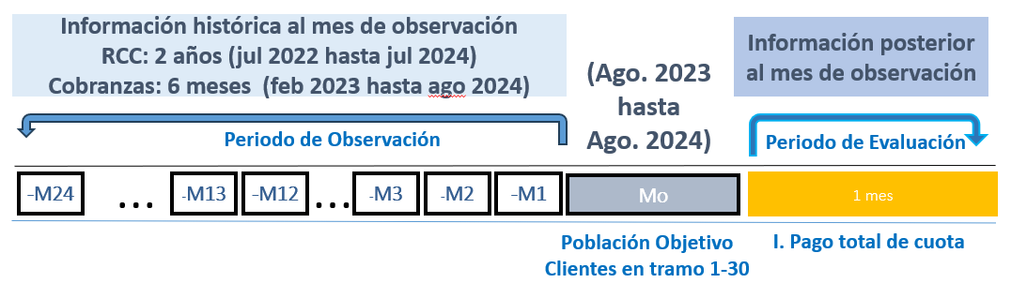
Figura 1 Diseño y elementos del modelo

CONSTRUCCIÓN DE LA VARIABLE DEPENDIENTE
Para el modelado, se considerará como incumplimiento aquel atraso superior a 60 días en una ventana de comportamiento de 12 meses posteriores al mes de referencia o P.O. La variable dependiente se definirá de la siguiente manera:
- Cliente Malo: Cuenta de cliente que no está contenido en el mes de observación.
- Cliente Bueno: Cuenta del cliente, que está contenido es decir realiza sus pagos completos el mes siguiente de ser observado, no fueron reprogramados, no se condono o no están en el Programa Impulsa. Solo se consideran los clientes que realizan pagos mensuales, bimestral y trimestral.

PREPARACIÓN DE DATOS PRECALCULADOS
En esta sección se pretende determinar y construir el conjunto de variables necesarias para el cálculo de los puntajes (Scores), así como otras variables de interés específicas, o factores clave (drivers), que puedan ser utilizados por los usuarios para el seguimiento, la calibración y/o análisis.

Figura 2 Descripción de las variables
Sociodemográficas
- Ubigeo
- Género
- Estado Civil
- Nivel Socioeconómico
- Región
- Tipo de Propiedad
- Situación Laboral

Comportamiento Interno
- Productos
- Deuda
- Antigüedad
- Recurrencia
- Ingresos
- Actividad

- Productos y entidades
- Atraso
- Evolución deuda
- Utilización
- Saldos

Agregadas SSFF

Las fuentes de información, mencionadas, sirven para alimentar la matriz de variables, de la Unidad de Desarrollo de Modelos. Se detalla en el Anexo 01 - Diccionario de variables.

SEGMENTACIÓN
Durante el proceso de modelación, se desarrollaron modelos diferenciados para cada tramo de mora de acuerdo con el porcentaje de No Contención, siendo el de tramo 1-8D y el Tramo 9-30D lo siguiente.
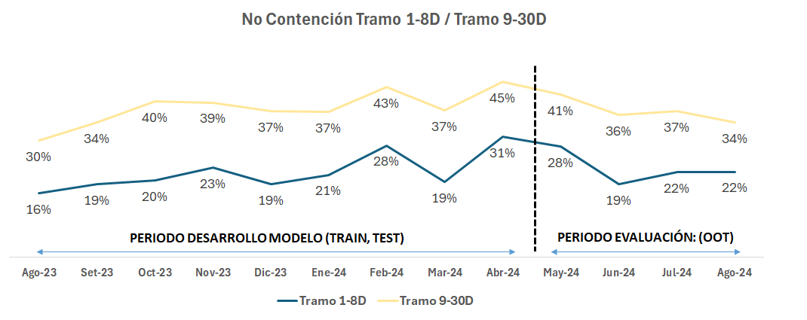
Figura 3 Evolutivo de la No contención Ago 23 hasta Ago 24

MODELO CLASICO

ANÁLISIS EXPLORATORIO

Análisis Univariado
El objetivo principal de esta etapa es realizar una primera reducción del número de variables, basada en los siguientes criterios según el tipo de variables:

Cuadro N° 2 Criterios de exclusión - etapa univariada
Variables Categóricas
Variables Numéricas
Indicador | Criterio de exclusión
Completitud | >= 95%
Variabilidad | > 0
Missings | <= 30%
Indicador | Criterio de exclusión
Completitud | >= 95%
Missings | <= 30%

A continuación se explica el detalle de cada criterio:
- Completitud (>= 95%): Se considera una variable válida para el modelamiento si al menos el 95% de los datos están completos, es decir, solo se permite un margen máximo del 5% de datos faltantes. Las variables con menor completitud serán excluidas, ya que una alta proporción de valores faltantes puede afectar la precisión del modelo y su capacidad predictiva.
- Variabilidad (> 0): Solo se retendrán aquellas variables que presenten alguna variabilidad, es decir, que sus valores no sean constantes. Si una variable tiene un único valor repetido en todos los registros, no aporta información útil para el modelo, por lo que se excluye.
- Missings (<= 30%): Se permite que una variable tenga hasta un 30% de valores faltantes. Si el porcentaje de missings supera este umbral, la variable será descartada, ya que un exceso de valores no informados puede comprometer la calidad del análisis.
Este enfoque univariada permite eliminar variables que no cumplen con los estándares mínimos de calidad, garantizando que solo se utilicen aquellas que tengan suficientes datos completos, variabilidad y un nivel aceptable de valores faltantes, lo cual mejora la eficiencia y robustez del modelo.

Análisis Bivariado

Selección de variables por Valor de la Información (Information Value-IV)
Este indicador permite evaluar el poder predictivo de una variable independiente, además el I.V. es útil para reducir el número de variables como un paso inicial en la selección de variables, especialmente cuando hay una gran cantidad de variables candidatas.
Se calcula de la siguiente manera:
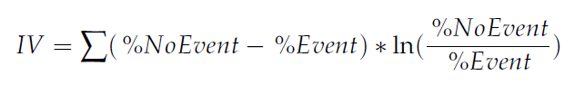
En el análisis, debido a que cuantifica el poder de predicción de una variable frente al target, se empleó como criterio de selección, en dónde se seleccionaron las características que presentan un I.V >= 0.02. A continuación, para mayor detalle se muestra la tabla de clasificación de I.V.
Cuadro N° 3 Umbrales del Information Value
Informatio Value | Umbrales
< 0.02 | Nada predictivo
[0.02 - 0.1> | Débil
[0.1 - 0.3> | Medio
[0.3 - 0.5> | Fuerte
[0.5 - +> | Demasiado bueno

Selección de variables por Gini
La selección de variables por Gini es una técnica utilizada para evaluar y seleccionar las variables más relevantes en un modelo predictivo, comúnmente en el contexto de modelos de clasificación, como los árboles de decisión. El índice de Gini mide la "impureza" o heterogeneidad de los datos en función de las clases objetivo.
Cuadro N° 4 Valores de Gini por variable
Gini | Umbrales
Menor al 5% | Variable no aceptable
Mayor al 5% | Variable aceptable

- Gini menor al 5%: Si el índice de Gini de una variable es inferior al 5%, se considera que la variable tiene muy poca capacidad para mejorar la predicción del modelo, ya que su impacto en la reducción de la impureza es mínimo. Por lo tanto, esa variable será descartada del modelamiento.

- Gini mayor al 5%: Si el índice de Gini de una variable supera el 5%, significa que contribuye de manera significativa a la clasificación y mejora la capacidad predictiva del modelo. Por lo tanto, esta variable se considera aceptable y se retiene para su inclusión en el modelo.
Este enfoque garantiza que solo se incluyan en el modelo las variables que aportan valor significativo, optimizando su rendimiento y precisión.

Test estadístico
Se realiza una serie de pruebas estadísticas (prueba t para variables numéricas y prueba chi-cuadrado para variables categóricas) con el objetivo de evaluar la relevancia de las variables respecto al TARGET. Utiliza un criterio de exclusión basado en el valor p (p-value), donde si el valor p es menor a un alfa predefinido (0.05), se considera que la variable es significativa y pasa el filtro para el modelo.

Transformación de la variable a woes
El objetivo es revisar el comportamiento y evaluar la predicción de cada una de las variables frente a la variable respuesta. Para ello se ha utilizado un proceso de generación de cortes óptimos de las variables en base a los siguientes criterios:
- Número de categorías igual a 50 para iniciar el proceso iterativo.
- Método de selección de cortes por árboles de decisión.
- Mínimo valor de Information Value por cada categoría debe ser 0.1.
- Porcentaje mínimo del set de datos que debe cumplir cada categoría al final del proceso iterativo igual a 5.
- Máximo número de categorías igual a 8.
En este proceso, luego de realizar el bining óptimo de las variables, estas son transformados por el logaritmo en (WoE’s), siendo estas variables transformadas insumos en las próximas etapas. Es importante precisar, que la tendencia de la tasa de default debe ser monótona creciente o decreciente entre las categorías y deberán tener sentido de negocio.

- Weigth of Evidence (WOE): Es la transformación que se realiza sobre las categorías obtenidas producto del bining de las variables independientes. Se calcula como el logaritmo natural de la división entre el porcentaje de buenos y el porcentaje de malos en la i-ésima categoría de la variable analizada.
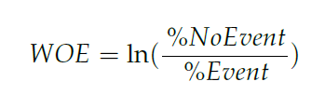

Análisis Multivariado

Análisis de Correlación
En esta etapa ya contamos con variables que tiene una relación eficiente con el default, por lo que ahora es preciso conocer todas las variables predictoras que se encuentren correlacionadas entre sí, debido a que ello puede traer un problema de multicolinealidad. Para ello se implementó un algoritmo genérico de jerarquización y que toma como principal insumo las correlaciones apareadas con Spearman. La cota que se utilizará es de 0.6.

Algoritmo de Grupos
Este algoritmo nos permitirá encontrar problemas de multicolinealidad en las variables explicativas. El objetivo primordial es lograr una nueva reducción del número de variables transformadas (Woe’s) que pasaron el proceso anterior valiéndonos fundamentalmente de dos criterios:
- Correlación de Spearman
- AUC.
Estos criterios, se emplearán de manera combinada en un algoritmo de agrupamientos jerárquicos en base a iteraciones lo cual seleccionará un conjunto óptimo de variables que llamaremos “Cabecera de Grupo”, este algoritmo operará con una cota de correlación de Spearman de 0.6 mediante los siguientes pasos:
- Del conjunto de variables que ingresan, los cuáles fueron obtenidas del paso anterior, se ordenarán de mayor a menor según el AUC, la variable que tenga el mayor AUC. iniciará el proceso, llamándose “cabecera de grupo”.
- Identificada la primera “cabecera de grupo”, se procederá a calcular las correlaciones de esta variable seleccionada vs las variables restantes.
- Luego de obtener la primera cabecera de grupo y las variables que están correlacionadas con esta cabecera (Correlación de V de Cramer mayor 0.6) se agruparán y se formará el primer grupo.
- Posteriormente, retirando este grupo de variables, se repetirá el mismo proceso, con lo cual podremos formar "n" grupos en dónde se tendrá "n” cabeceras de variables, que serán candidatas para el proceso de modelamiento.
Después del proceso descrito quedarán "n" variables cabeceras de grupo que serían las variables que pasarán nuevamente por un proceso de recategorización a criterio experto, con la finalidad de reajustar las categorías propuestas por las librerías, para que cumplan con el sentido del negocio y un comportamiento monótono con el target. En general, para la recategorización se consideró los siguientes criterios:
- Agrupación de categorías con similar ratio del target.
- Se consideró que las categorías tengan un poblamiento como mínimo el 5 % del total de las observaciones.
- Si la variable tiene un % de missings se agrupará con la categoría que presente similitud en % Evento.
Además, es importante precisar, que el criterio de correlación se empleará nuevamente con un último filtro después de las recategorizaciones de las variables, ya que es importante verificar que dichas variables no se encuentren correlacionadas, a fin de evitar problemas de multicolinealidad entre las variables.

DISEÑO MUESTRAL
Para la elección de los datos se realizará una selección completa (censo) debido a la poca cantidad mensual de registros. Sin embargo, se realizará la partición en dos conjuntos: uno de entrenamiento (Train) y otro de validación (Test).
Para Modelo de tramo 1-8D, será el 50% de los datos se destinará al conjunto de entrenamiento, donde se aplicará la técnica de modelamiento, mientras que en el 50% restante será utilizado como conjunto de validación para evaluar el rendimiento del modelo.
Para Modelo de tramo 9-30D, 70% de los datos se destinará al conjunto de entrenamiento, donde se aplicará la técnica de modelamiento ML, mientras que en el 30% aplicará la validación.

Figura 4 Partición del Dataset por tramos de mora
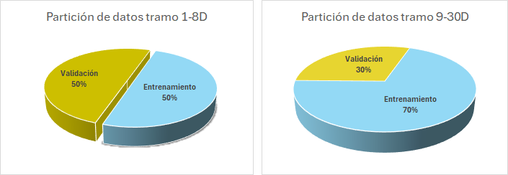

METODOLOGÍA
Para el modelamiento se utilizó la metodología, la regresión logística es un modelo de regresión que se utiliza muy habitualmente en el credit scoring. Nos permite discriminar a los solicitantes de crédito en buenos o malos. El modelo de regresión logística no requiere de los supuestos de la regresión lineal, como pueden ser el supuesto de normalidad de los errores de observación. Este modelo de regresión se utiliza cuando la variable respuesta, Y, es binaria y las variables explicativas son continuas. El modelo puede extenderse a situaciones en las que las variables explicativas son discretas o cualitativas o la variable respuesta es cualitativa con más de dos modalidades. La regresión lineal no es aplicable a este tipo de variables en los que la variable respuesta Y solo puede tomar dos posibles valores. El modelo debe ser capaz de clasificar a los individuos en los grupos, buenos o malos, basado en las variables que definen las características de los individuos. En este modelo, la variable respuesta, Y, únicamente puede tomar dos valores: 0 y 1. Se considera Y = 1 si se trata de un buen cliente e Y = 0 si se trata de un mal cliente. Las variables explicativas de este modelo pueden ser cualitativas o cuantitativas, tanto continúas como discretas o categóricas y pueden tomar dos o más valores. Con la regresión logística se modela la probabilidad de éxito, es decir, de qué Y = 1. Si la probabilidad estimada de que Y = 1 es mayor que 0.5, se clasifica para el cliente como bueno y si esta probabilidad es menor que 0.5 como malo.
Sea n el tamaño de la cartera de créditos y sea: X_{i} = (X_{i1},….,X_{ip}), un vector aleatorio un vector aleatorio que caracteriza el perfil crediticio de i-ésimo solicitante, con 1 ≤ i ≤ n, e Y_{i} la variable respuesta asociada. Sea p_{i} = P(Y=1|X_{i}), se define g(p_{i}) = β₀ + β X_{i}, siendo un vector de parámetros de coeficientes de las variables explicativas del modelo. A esta función g se le llama función de link o función enlace. En estas situaciones donde la variable respuesta es dicotómica es habitual considerar como función link la función logística o función logit.
′

La función logística consiste en efectuar un logaritmo al cociente entre la probabilidad de éxito y la probabilidad de fracaso. A este cociente se le conoce como odds, disparidad o desventaja.

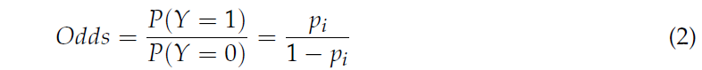

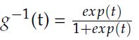
Los coeficientes de regresión pueden tomar signos positivo o negativo, pero los Odds solamente toman valores positivos. A partir de la probabilidad de éxito se puede averiguar el valor de la odds, pero también se puede averiguar el valor de la probabilidad de éxito a partir de la odds. Son dos formas de medir el parámetro desconocido de una variable dicotómica. Una de las diferencias entre estas medidas es que la probabilidad de éxito puede tomar valores en el intervalo [0,1] y las odds en el intervalo [0, ∞).
Utilizando la función inversa de g, dada por

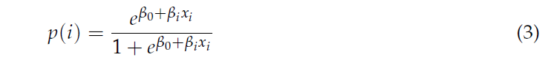

MODELAMIENTO
    - FACTOR DE INFLUENCIA DE VARIANZA
El VIF estima cuánto se infla la varianza de un coeficiente de regresión debido a la multicolinealidad en el modelo. El Factor de Inflación de la Varianza se define de la siguiente manera:

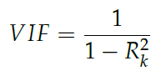
Siendo R2 el coeficiente de determinación de la regresión auxiliar de la variable X_{k} sobre el resto de las variables explicativas. El VIF para cada término del modelo mide el efecto combinado que tienen las dependencias entre los regresores sobre la varianza de ese término. Si hay uno o más VIF grandes, hay multicolinealidad. Las cotas para considerar problema de multicolinealidad a través del VIF es:
k

Cuadro N° 5 Umbrales del Factor de Inflación
VIF | Interpretación
Es igual a 1 | No correlacionado
< 1 - 5> | Moderado correlacionado
>= 5 | Altamente correlacionado

    - CRITERIOS DE MODELAMIENTO
- Betas positivas.
- Significancia de cada una de las variables finales, deben presentar, un pvalue < 5 %.
- Obtener una buena distribución del porcentaje de peso, en cada una de las variables finales.
- No presentar multicolinealidad entre variables finales, el cual será evaluado por el factor de influencia de varianza (VIF) <10.

EVALUACIÓN DEL DESEMPEÑO DEL MODELO
Como medidas de desempeño de los modelos, se utiliza el estadístico de Kolmogorov- Smirnov (KS), Gini y el ROC, los cuales, se utilizarán como criterio para la selección y evaluación de los modelos. Estos son indicadores que miden el poder de discriminación del Score.
- El ROC representa la probabilidad de que el modelo clasifique correctamente o no a los clientes morosos y no morosos Cuando más alto sean estos valores, mayor poder de discriminación tendrá.
- El estadístico Gini se calcula comparando la cantidad acumulada de Buenos y Malos por banda de score.
- El valor de KS es la máxima diferencia absoluta entre la distribución acumulada del score de las solicitudes buenas y de las solicitudes malas.
Los modelos finales se seleccionaron considerando los siguientes criterios:
- Valor alto de discriminación del modelo (KS, Gini y ROC).
- Distribución de odds bueno/malo según rangos de score: función creciente a medida que el valor del score aumenta.
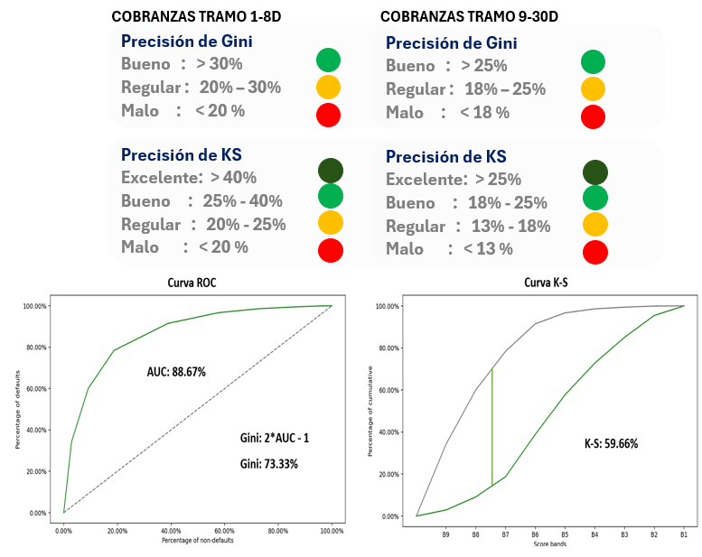
Figura 5 Para Indicadores de performance de Gini y KS en Cobranzas de acuerdo a su tramo

MATRIZ DE CONFUSIÓN
En el contexto de los modelos de scoring, la matriz de confusión es una herramienta de evaluación que resume el rendimiento del modelo al clasificar las observaciones en diferentes clases o categorías.
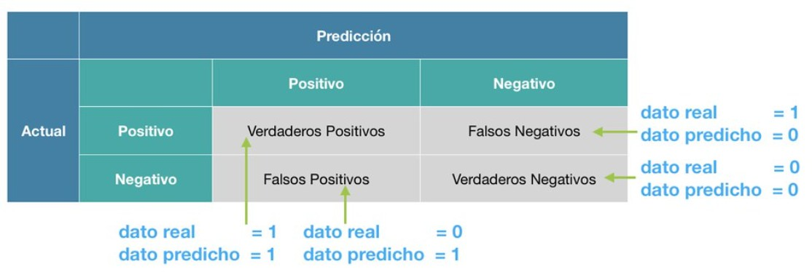
La matriz de confusión es una tabla que muestra las clasificaciones correctas e incorrectas del modelo en comparación con los valores reales conocidos. En el caso de un problema de scoring binario (por ejemplo, aprobar o rechazar una solicitud), la matriz de confusión típica tiene la siguiente estructura:
Figura 6 Esquema de la matriz de confusión

- Verdaderos Positivos (VP): Observaciones correctamente clasificadas como positivas (por ejemplo, solicitudes aprobadas correctamente).
- Falsos Negativos (FN): Observaciones incorrectamente clasificadas como negativas (por ejemplo, solicitudes rechazadas incorrectamente).
- Falsos Positivos (FP): Observaciones incorrectamente clasificadas como positivas (por ejemplo, solicitudes aprobadas incorrectamente).
- Verdaderos Negativos (VN): Observaciones correctamente clasificadas como negativas (por ejemplo, solicitudes rechazadas correctamente).
A partir de la matriz de confusión, se pueden calcular varias métricas importantes para evaluar el rendimiento del modelo de scoring, como:
- Precisión: (VP + VN) / (VP + VN + FP + FN)
- Sensibilidad o Tasa de Verdaderos Positivos: VP / (VP + FN)
- Especificidad o Tasa de Verdaderos Negativos: VN / (VN + FP)
- Valor Predictivo Positivo (VPP) : VP/ (VP + FP)
- Valor Predictivo Negativo (VPN): VN/(VN + FN)
- F1-Score: 2 * (Precisión * Sensibilidad) / (Precisión + Sensibilidad)
La matriz de confusión proporciona una manera clara y concisa de visualizar el desempeño del modelo al clasificar correcta o incorrectamente las observaciones en las diferentes clases. Además, permite evaluar aspectos importantes como la capacidad del modelo para capturar casos positivos (sensibilidad) y evitar falsos positivos (precisión).

CONSTRUCCIÓN DEL SCORE
Para obtener una buena interpretación y entendimiento de los resultados se aplicará la metodología del Scorecard que nos ayudará a convertir la PDest en un score. Así, se tendrá un score final por cada cliente que estará determinado por un puntaje, para ellos se siguen los siguientes pasos:

CÁLCULO DEL PREDICTOR LINEAL
La construcción del modelo comportamental de Caja Los Andes se desarrolló en función a las variables finales del modelo, a partir del cual se generará la ecuación del predictor lineal (Xβ), dónde este valor, será imput para el cálculo del score.

CÁLCULO DEL SCORECARD
Aplicando el modelo en cada observación i perteneciente a un determinado segmento específico, obtenemos la siguiente probabilidad estimada del modelo:
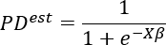

Los odds estimados por el modelo logístico puede expresarse de la siguiente forma:
El score continuo es una transformación lineal del ln(odds) estimado por la regresión logística y escalados con los parámetros offset y factor presenta la siguiente ecuación:

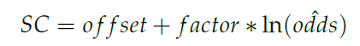

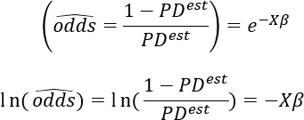

Los parámetros de Offset y factor permitirán el escalamiento del score, el PDO son los puntos que doblan los odds y de acuerdo con el estándar de escalamiento la PDO se interpretaría de la siguiente manera: Un PDO igual a 20, significa que cada 20 puntos se doblan los odds o los chances, es decir, para un score de 600 (10:1) cada vez que se dobla la proporción de odds el score aumentara en 60 puntos, es decir, 600 (20:1).
A continuación, calcularemos el valor de Offset y factor a utilizar.
- Punto (1):
Score_{o} = o f f set + f actor ∗ ln(odds_{o})
600 = o f f set + f actor ∗ ln(10)
- Punto (2):
Score_{o} + PDO = o f f set + f actor ∗ ln(odds_{o} + 2) 600 + 20 = o f f set + f actor ∗ ln(10 ∗ 2)
(1) - (2)
−20 = f actor ∗ ln(2)
- Punto (3):
$$factor= \frac{20}{ln⁡(2)}=28.8539$$
$$offset=600- \frac{20}{\ln\left(2\right)}*\ln\left(10\right)=533.5614$$
Para efectos del modelamiento los parámetros que se consideraron fueron: pdo =20, odds_{o}
=10 y Score_{o} = 600.

TABLA DE VALIDACIÓN
Las tablas de validación se construyen con el objetivo de verificar que los resultados del score sean coherentes y consistentes. El proceso comienza con la construcción de una tabla que contenga el score final calculado para cada cliente. A partir de ahí, se calculan los veintiles (20 grupos), en los cuales se agrupan los clientes según sus rangos de score. El objetivo es lograr una alineación entre el bad rate (%RD) y la probabilidad de default (PD).
Para asegurar la validez lógica del score, es fundamental que a mayor score se corresponda con un %RD más bajo, y que este porcentaje vaya aumentando de manera progresiva conforme disminuye el score. Idealmente, los veintiles deben mostrar una tendencia creciente en el %RD, asegurando que los clientes con menores scores tengan un mayor riesgo de default, mientras que los clientes con mejores scores presenten un menor riesgo.
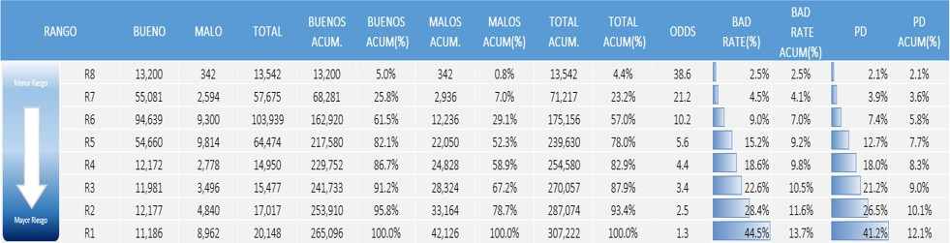
Figura 7 Ejemplo de una tabla de validación

RESULTADOS DE MODELOS
A continuación, se presentan los resultados del modelo aplicados a la base de entrenamiento, correspondiente a los periodos comprendidos entre marzo de 2018 (Mar-18) y febrero de 2019 (Feb-19). El siguiente cuadro resume los resultados obtenidos específicamente para el segmento, correspondiente al área Urbano y luego para el segmento Rural. Todos los archivos de trabajo se encontraran en los respectivos anexos y script de desarrollo.

Población Objetivo
A continuación, se presentará un esquema detallado del proceso exploratorio, donde se muestra la cantidad de variables que fueron excluidas en cada una de las etapas de análisis (univariado, bivariado y multivariado), hasta llegar a la etapa final del modelamiento.
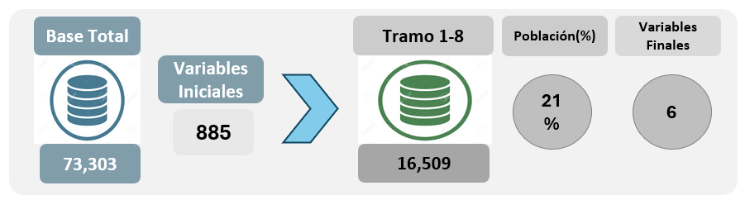
Figura 8 Detalle de la población objetivo Cobranzas Tramo 1-8D
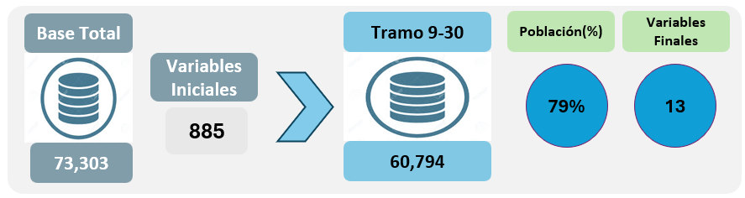
Figura 9 Detalle de la población objetivo Cobranzas Tramo 9-30D
Las variables se denominan “excluidas” porque algunas de ellas han sido utilizadas para construir nuevas variables derivadas o transformadas, por lo tanto, no serán incluidas directamente en el desarrollo del modelo. Es decir, aunque no se usen de manera directa, han sido valiosas para generar información adicional o mejorar la calidad de las variables operativas.
Por otro lado, las variables “operativas” son aquellas que se utilizarán directamente en el desarrollo del modelo. Estas variables han sido seleccionadas después de aplicar los filtros y pruebas en las diferentes etapas (univariado, bivariado y multivariado), y representan los insumos clave para la construcción final del modelo predictivo.
Este proceso asegura que solo las variables más relevantes y mejor transformadas sean utilizadas en el modelamiento, optimizando la capacidad predictiva del modelo. Para ambos segmentos se iniciará el análisis con 885 variables.
A continuación, se presenta el funnel para el Tramo 1-8D:
Cuadro N° 6 Funnel Cobranzas Tramo 1-8D
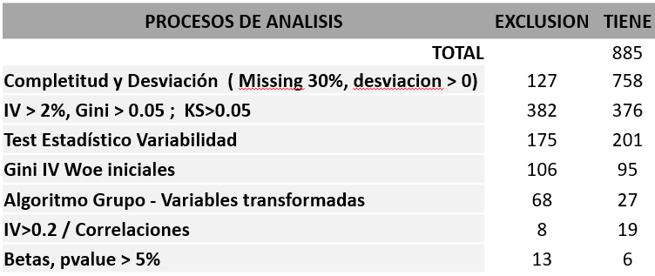
Cuadro N° 7 Funnel Cobranzas Tramo 9-30D
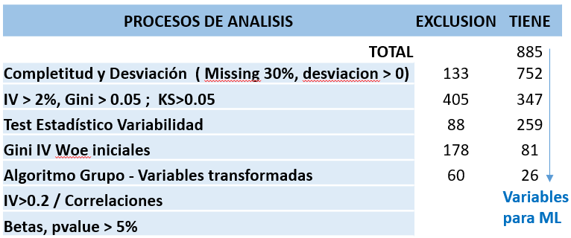

Análisis Bivariado – Cobranzas
En esta sección se presenta el análisis bivariado de cada una de las variables que han sido seleccionadas para el modelo final. Este análisis evalúa la relación entre cada variable independiente y la variable objetivo (por ejemplo, el default o riesgo de crédito) para confirmar su relevancia en el modelamiento.
Cuadro N° 8 Bivariado de las variables finales para el Modelo en el Tramo 1-8D
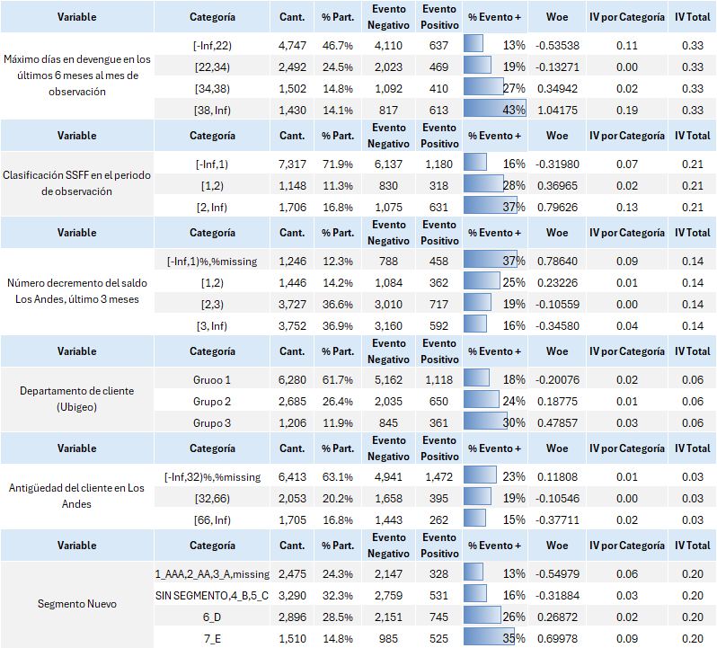
En el Cuadro N°8, se presenta el ordenamiento de las variables finales que han sido recategorizadas utilizando los mejores puntos de corte. Estas variables cumplen con los siguientes criterios:
- Buen Information Value (IV): Se han seleccionado aquellas variables con un IV mayor al 2%, lo que indica que son variables predictivas valiosas para el modelo.
- Bad Rate (%Evento +) ordenado: El bad rate (porcentaje de eventos positivos o defaults) está ordenado de manera que se observe una buena separación entre los diferentes rangos de las variables, lo que contribuye a una mejor capacidad discriminatoria del modelo.
- Participación superior al 5%: Cada una de las variables seleccionadas tiene una participación superior al 5%, lo que asegura que no solo sean estadísticamente significativas, sino que también representen una porción adecuada de la muestra.
Este ordenamiento de las variables y sus puntos de corte optimizados garantiza que, en un proceso de validación (incluso probando los puntos en un conjunto de datos OOT – Out Of Time), las variables mantengan estabilidad poblacional, es decir, que sus propiedades predictivas se mantengan robustas y consistentes con el tiempo. Esto asegura que el modelo sea confiable y aplicable en diversos escenarios futuros.

Análisis Multivariado - Segmento Urbano
En la matriz de correlación final de las variables correspondientes al segmento urbano, ninguna de las variables presenta una correlación superior al 60%, que es el umbral definido. Esto indica que no existen relaciones lineales fuertes entre las variables seleccionadas, lo cual es beneficioso para el modelo, ya que minimiza el riesgo de multicolinealidad. De este modo, se garantiza que cada variable aporta información única al modelo sin redundancias significativas, mejorando la precisión y estabilidad del mismo. Cuadro N° 10.

Cuadro N° 9 Matriz de correlación de las variables finales en el Tramo 1-8D
Correlación de Sperman | X1 | X2 | X3 | X4 | X5 | X6
X1 | 1.00 | 0.22 | 0.29 | 0.11 | 0.06 | -0.01
X2 | 0.22 | 1.00 | 0.48 | 0.04 | 0.09 | -0.01
X3 | 0.29 | 0.48 | 1.00 | -0.05 | 0.15 | 0.09
X4 | 0.11 | 0.04 | -0.05 | 1.00 | -0.09 | 0.08
X5 | 0.06 | 0.09 | 0.15 | -0.09 | 1.00 | 0.14
X6 | -0.01 | -0.01 | 0.09 | 0.08 | 0.14 | 1.00

Máximo días en devengue en los últimos 6 meses al mes de observación | X1
Clasificación SSFF en el periodo de observación | X2
Segmento Nuevo | X3
Número decremento del saldo Los Andes, último 3 meses | X4
Departamento de cliente (Ubigeo) | X5
Antigüedad del CLIENTE en Los Andes | X6

Resumen del Modelo Tramo 1-8 Días.
En esta sección, se presenta el modelo final para el tramo de 1-8 días, el cual incluye variables que no solo son estadísticamente significativas, sino que también tienen un sentido de negocio adecuado. Cada una de las variables seleccionadas aporta un valor claro y relevante para el análisis del comportamiento crediticio de los clientes en este segmento.
Además, el modelo muestra una buena contribución de los pesos asignados a cada variable, lo que asegura que las variables más influyentes tengan el impacto adecuado en la predicción del score. Esto garantiza que el modelo sea robusto e interpretable, facilitando su aplicación y toma de decisiones dentro del contexto de negocio.

Cuadro N° 10 Modelo Tramo 1 – 8 Días
Variable | Beta | Pvalue | Peso | VIF | GINI | KS | IV
Número decremento del saldo LA, último 3 meses | 1.11 | 0.00 | 25.6% | 1.05 | 20.80% | 16.36% | 0.14
Departamento del cliente | 0.97 | 0.00 | 22.5% | 1.06 | 14.06% | 12.85% | 0.06
Máximo días en devengue | 0.75 | 0.00 | 17.3% | 1.07 | 29.48% | 24.21% | 0.33
Antigüedad de la caja | 0.57 | 0.01 | 13.1% | 1.03 | 7.66% | 7.02% | 0.03
Clasificación en el SSFF en el periodo de observación | 0.48 | 0.00 | 11.0% | 1.38 | 20.78% | 19.61% | 0.21
Segmento Nuevo | 0.45 | 0.00 | 10.5% | 1.46 | 23.20% | 18.86% | 0.20

A continuación se presentan los indicadores de performance del modelo para el segmento urbano, los cuales incluyen auc, gini y ks. Estos indicadores permiten evaluar la eficacia y precisión del modelo en el segmento urbano, proporcionando una visión clara de su rendimiento predictivo y capacidad de clasificación.
Cuadro N° 11 Indicadores de Performance
INDICADORES | AUC | GINI | KS
TRAIN | 71.9% | 43.9% | 30.7%
TEST | 71.9% | 43.7% | 33.4%
OOT | 72.2% | 44.3% | 33.1%

A su vez se presenta de manera mensual el comportamiento del modelo por cada uno de sus indicadores de performance

Cuadro N°12 Indicadores Performance Mensual de Desarrollo
 | GINI |  | KS
MES | TRAIN | TEST | TRAIN | TEST
202308 | 45.0% | 49.4% | 35.9% | 37.5%
202309 | 43.7% | 49.7% | 33.2% | 36.9%
202310 | 40.4% | 44.2% | 33.2% | 38.1%
202311 | 44.3% | 38.0% | 34.5% | 29.6%
202312 | 41.8% | 44.9% | 32.8% | 34.3%
202401 | 34.6% | 26.5% | 28.7% | 23.1%
202402 | 52.8% | 55.6% | 40.4% | 44.1%
202403 | 33.7% | 36.4% | 26.4% | 27.9%
202404 | 45.0% | 36.3% | 34.4% | 31.1%
Cuadro N° 13 Indicadores Performance Mensual OOT

 | GINI | KS
MES | OOT | OOT
202405 | 46.2% | 35.8%
202406 | 45.4% | 35.6%
202407 | 51.9% | 41.7%
202408 | 31.4% | 27.3%

Puntos de Corte - Tabla de Validación Tramo 1- 8 días.
Se construyó la tabla de validación para el tramo 1 – 8 días, comenzando con una clasificación inicial en veintiles. Este proceso permitió agrupar los mejores rangos de scores y establecer un ordenamiento claro de la tasa de malos (%RD) junto con un ordenamiento de los rangos de score. Al final, se consolidó el modelo en 5 rangos.

Cuadro N° 14 Tabla de Validación tramo 1 – 8 días

De igual forma, se generaron tablas de validación mensuales con sus correspondientes niveles de riesgo (No contención). Esto nos permitirá analizar los cambios en las distribuciones de cada periodo, facilitando la identificación de posibles variaciones en el comportamiento de los datos.
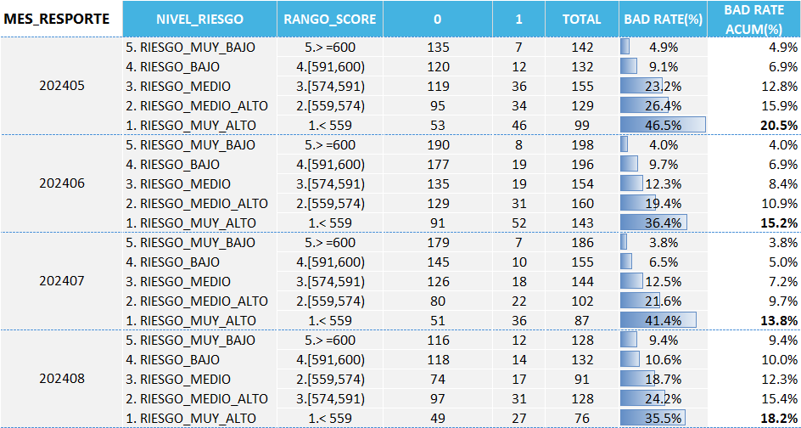
Cuadro N° 15 Tabla de validación mensual OOT tramo 1 - 8 días

Score como diferenciador de riesgo: En ambas tablas, se evidencia que el score es una buena métrica para segmentar la No Contención. Los rangos más altos tienen un menor bad rate y mayores odds de buenos clientes.
Desagregación de la No Contención: Hay una tendencia creciente en los bad rates mes a mes, especialmente en los grupos de score más bajos, lo que sugiere un posible deterioro de la cartera crediticia que debe ser monitoreado de cerca.
Política de contención: Sería recomendable implementar estrategias de contención más agresivas en los segmentos más riesgosos (rango 1 y 2), donde el bad rate alcanza niveles preocupantes, especialmente en los meses más recientes.
De igual manera se procederá a realizar su matriz de confusión
Cuadro N° 16 Interpretación de los indicadores del modelo Cobranzas Tramo 1-8D
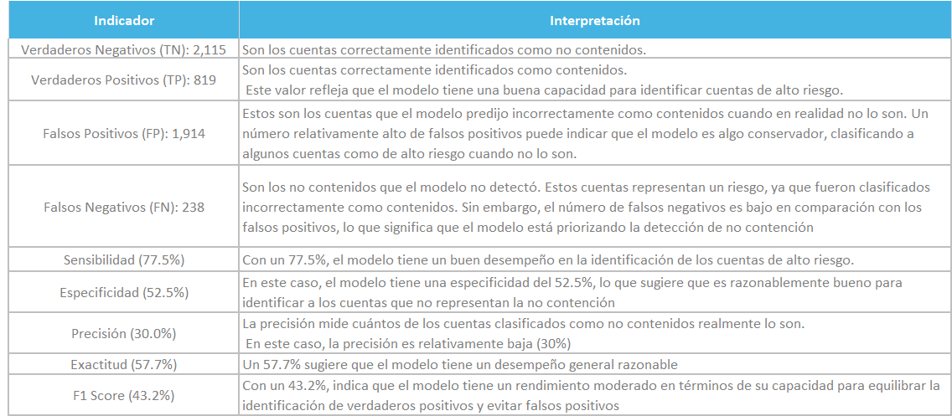
Cuadro N° 17 Matriz de Confusión de los indicadores del modelo Cobranzas Tramo 1-8D

Validación del modelo Cobranzas 1-8D
Este análisis permitirá confirmar si el modelo mantiene su capacidad predictiva y estabilidad al aplicarse a datos fuera del periodo de desarrollo (OOT). Se detalla las métricas de Performance para los periodos de mayo 2024 a agosto 2024
Cuadro N° 18 Indicadores Performance Mensual OOT

 | GINI | KS
MES | OOT | OOT
202405 | 46.2% | 35.8%
202406 | 45.4% | 35.6%
202407 | 51.9% | 41.7%
202408 | 31.4% | 27.3%

Cuadro N° 19 Indicadores de Perfomance del Modelo Cobranzas Tramo 1-8D OOT

Modalidad
Modelo Cobranzas Tramo 1-8D
30.7%
K-S
K-S
33.1%
43.9%
GINI
GINI
44.3%
DESARROLLO
OOT

MODELO DE MACHINE LEARNING
Light Gradient Boosting Machine: Es un método de aprendizaje conjunto, basada en aumento de gradiente. Inicia de un aprendizaje fuerte agregando aprendices débiles en descenso gradiente. Y todo a su vez se basa en arboles de decisión iterativos para optimizar la eficiencia del modelo y el rendimiento de memoria.
Figura 10 Proceso del Modelo Light Gradiente Boosting Machine para Cobranza Tramo 9-30D
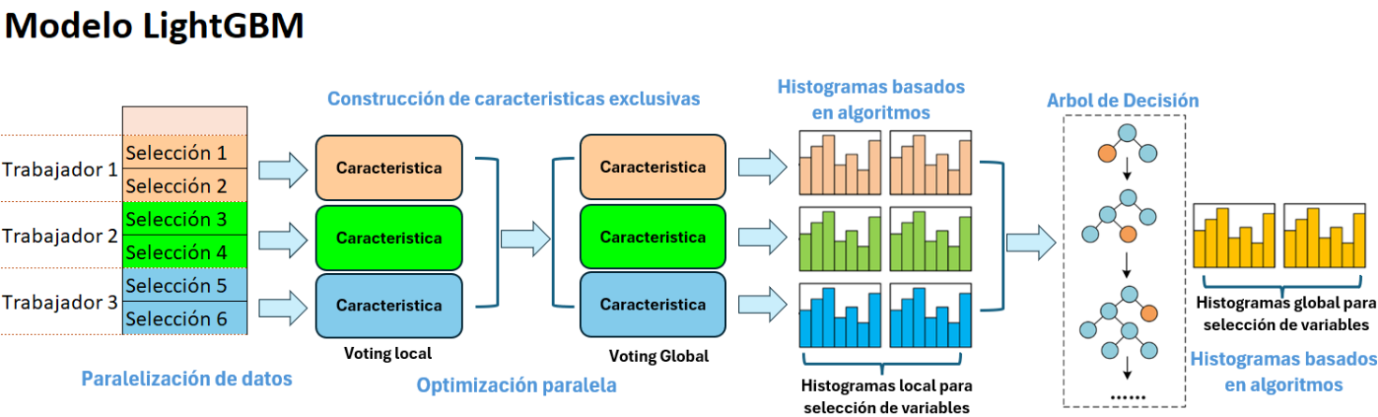
Parámetros:
- boosting_type='gbdt': Utiliza el método de Gradient Boosting Decision Tree.
- class_weight=None: No se aplican pesos a las clases.
- colsample_bytree=1.0: Usa todas las características para construir cada árbol.
- importance_type='split': La importancia de las características se mide por el número de veces que se usan en los splits.
- learning_rate=0.1: La tasa de aprendizaje, que controla la contribución de cada árbol.
- max_depth=-1: No hay límite en la profundidad de los árboles.
- min_child_samples=20: Número mínimo de muestras en una hoja.
- min_child_weight=0.001: Peso mínimo de las muestras en una hoja.
- min_split_gain=0.0: Ganancia mínima necesaria para hacer un split.
- n_estimators=100: Número de árboles en el modelo.
- n_jobs=-1: Usa todos los núcleos disponibles para el entrenamiento.
- num_leaves=31: Número máximo de hojas por árbol.
- objective=None: El objetivo de aprendizaje no está especificado.
- random_state=123: Semilla para la generación de números aleatorios.
- reg_alpha=0.0: Regularización L1.
- reg_lambda=0.0: Regularización L2.
- subsample=1.0: Usa todas las muestras para entrenar cada árbol.
- subsample_for_bin=200000: Número de muestras usadas para construir los bins.
- subsample_freq=0: No se aplica subsampling.
Shap Value (SHapley Additive exPlanations): Permite analizar como cada característica influye en las predicciones del modelo.
Propósito:
Etapa 1: Eje Y
Eje Y (Características): Lista de todas las características del modelo, donde se listan en el eje Y, ordenadas de arriba a abajo por su importancia. La característica en la parte superior es la más importante para el modelo.
Etapa 2: Eje X Impacto
El eje X muestra los valores SHAP, que representan la contribución de cada característica a la predicción del modelo. Los valores positivos indican que la característica aumenta la predicción, mientras que los valores negativos indican que la disminuye.
Etapa 3: Colores de las observaciones - Puntos de la muestra
Cada punto en el gráfico representa una fila de datos del conjunto de datos original.
El color de los puntos indica el valor de la característica correspondiente:
    - Rojo (High): Valores altos de la característica.
    - Azul (Low): Valores bajos de la característica.
Distribución de los Puntos:
La dispersión de los puntos a lo largo del eje X muestra la variabilidad de la contribución de la característica a las predicciones.
Si los puntos están más dispersos, significa que la característica tiene un impacto variable en las predicciones.

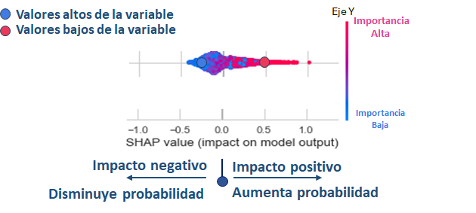
Figura 10 Interpretación Shap Value

  - Resultados del Modelo de Cobranzas Tramo 9-30D
Al tener la cascada de variables vistos en el Cuadro N° 7 Funnel Cobranzas Tramo 9-30D se posee 26 variables que al ponerlos a prueba con un Modelo Inicial: Gradient Boosting Classifier, da buenos indicadores de performance. No obstante, la métrica de la media absoluta del Shap Value, indica que se pueden elegir las 13 variables mas importante teniendo lo siguiente:
Figura 11 Importancia de Variables según Shap Value Modelo Inicial Cobranza Tramo 9-30D

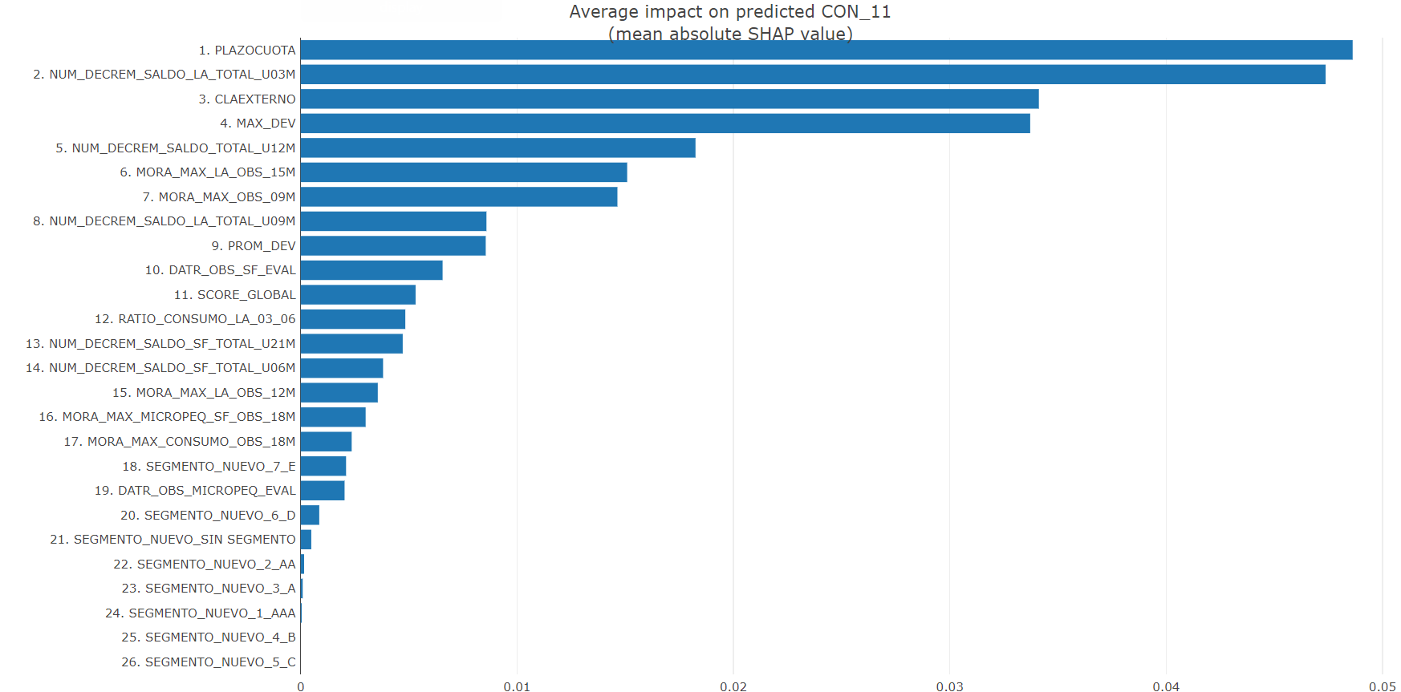
Eligiendo el Modelo Final: Light Gradient Boosting Machine

Figura 12 Importancia de Variables según Shap Value según Modelo Seleccionado Cobranza Tramo 9-30D
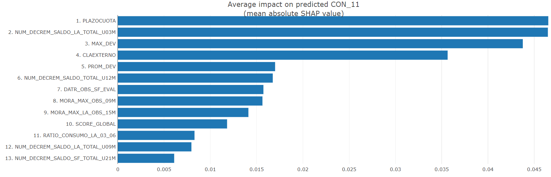
Siendo las variables finales en el modelo como sigue:

Cuadro N° 20 Detalle de las variables para el modelo Cobranzas Tramo 9-30D
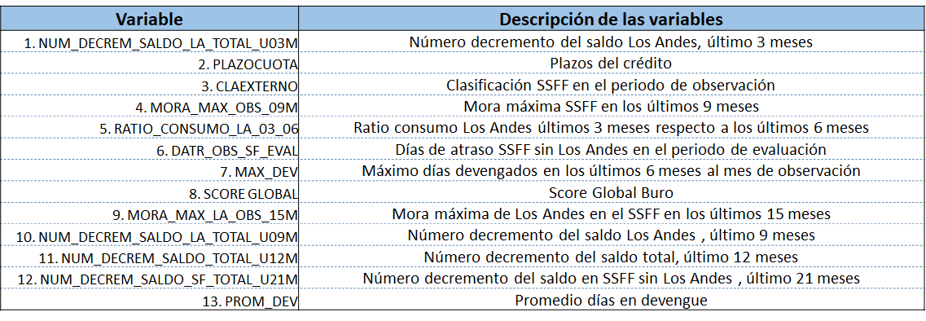
Teniendo el detalle de análisis de Shap Value:

Figura 13 Importancia de Variables según Shap Value según Modelo Seleccionado Cobranza Tramo 9-30D
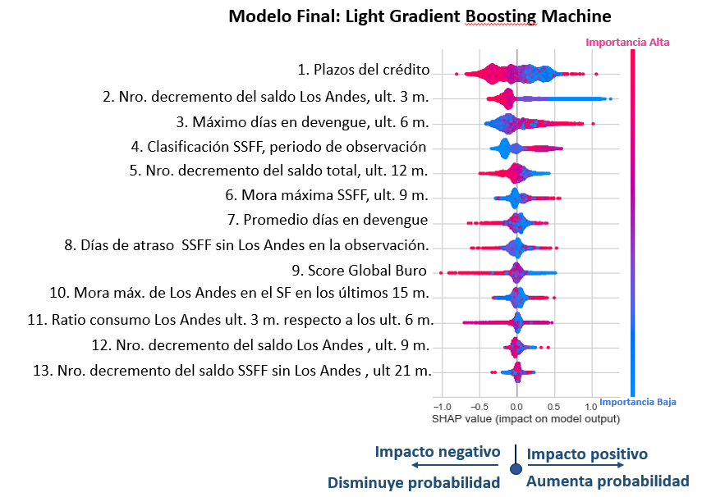
  - Modelo Tramo 9-30D – Indicadores de Performance
Se tiene los siguientes resultados del Modelo, se realizo pruebas de varios modelos de clasificación con algoritmos, eligiendo el que mejores resultados de performance tiene (Light Gradient Boosting Machine), como sigue:
Cuadro N° 21 Modelos analizados para el modelo Cobranzas Tramo 9-30D
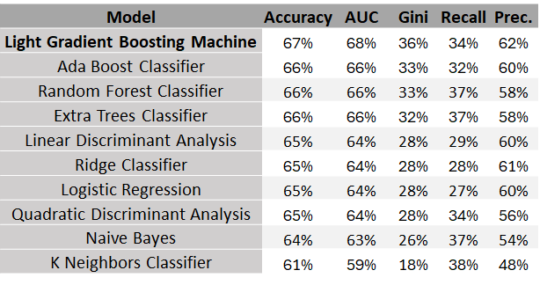

  - Validación de los indicadores de Perfomance
Cuadro N° 22 Indicadores de Performance para la Población fuera de muestra (OOT) para Cobranzas Tramo 9-30D
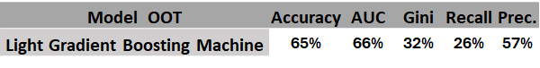

  - Accuracy: Proporción de predicciones correctas.
  - AUC: Capacidad del modelo para distinguir entre clases. Como el Gini
  - Recall: Proporción de verdaderos positivos sobre el total de positivos reales; mide la capacidad del modelo para capturar todos los positivos.
  - Precisión: Proporción de verdaderos positivos sobre el total de positivos predichos; indica la exactitud de las predicciones positivas.
Asimismo, se tiene indicadores mes a mes:
Cuadro N° 23 Indicadores de Performance para la Población por mes para Cobranzas Tramo 9-30D
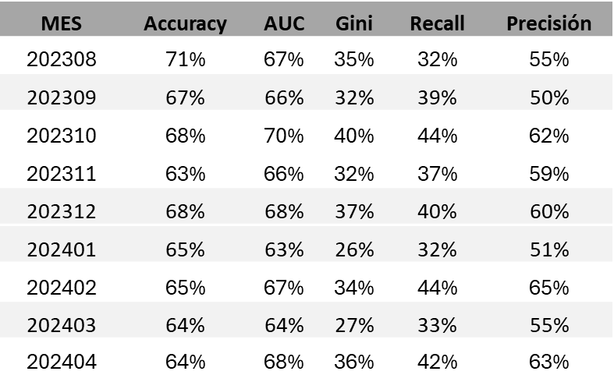
Y de OOT:
Cuadro N° 24 Indicadores de Performance para la Población Fuera de muestra (OOT) por mes para Cobranzas Tramo 9-30D
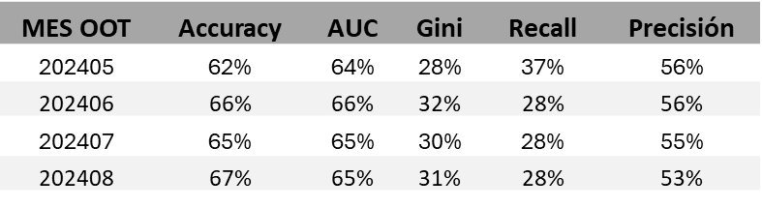
  - Puntos de Corte - Tabla de Validación Tramo 9 - 30 días.
Se construyó la tabla de validación para el tramo 9 – 30 días, comenzando con una clasificación inicial en veintiles. Este proceso permitió agrupar los mejores rangos de scores y establecer un ordenamiento claro de la tasa de malos (%RD) junto con un ordenamiento de los rangos de score. Al final, se consolidó el modelo en 5 rangos.

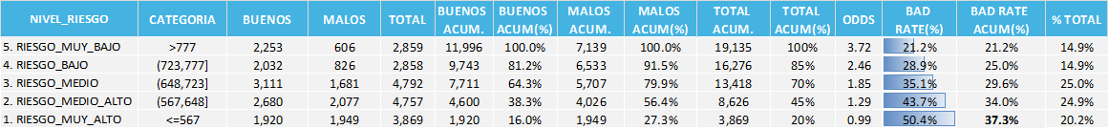
Cuadro N° 25 Tabla de Validación tramo 9 – 30 días
De igual forma, se generaron tablas de validación mensuales con sus correspondientes niveles de riesgo (No contención). Esto nos permitirá analizar los cambios en las distribuciones de cada periodo, facilitando la identificación de posibles variaciones en el comportamiento de los datos.
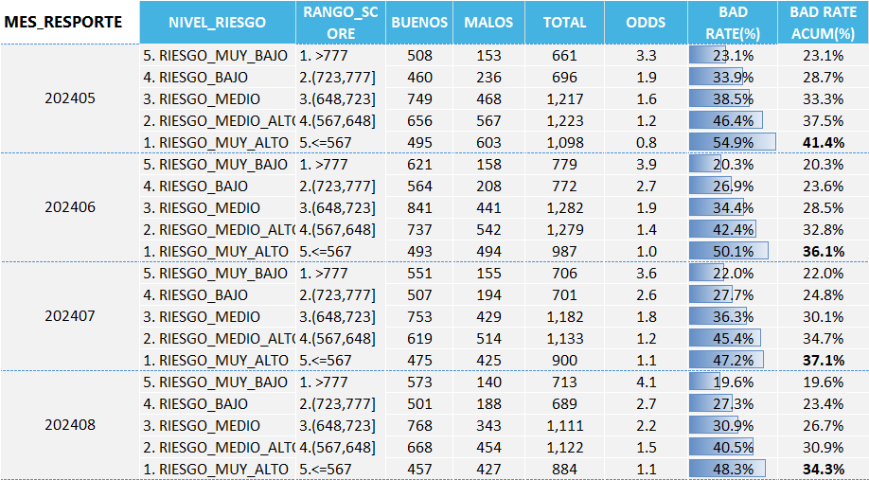
Cuadro N° 26 Tabla de validación mensual OOT tramo 9 – 30 días

Score como diferenciador de riesgo: En ambas tablas, se evidencia que el score es una buena métrica para segmentar la No Contención. Los rangos más altos tienen un menor bad rate y mayores odds de buenos clientes.
Desagregación de la No Contención: Hay una tendencia creciente en los bad rates mes a mes, especialmente en los grupos de score más bajos, lo que sugiere un posible deterioro de la cartera crediticia que debe ser monitoreado de cerca.
Sugerencia de contención: Sería recomendable implementar estrategias de contención más agresivas en los segmentos más riesgosos (rango 1 y 2), donde el bad rate alcanza niveles preocupantes, especialmente en los meses más recientes.

ANEXOS

ANEXO N°01 – Modelo Cobranzas Tramo 1-8D
Tabla N° 01 Análisis Univariado lista de variables numéricas
Tabla N° 02 Análisis Univariado lista de variables categóricas
Tabla N° 03 Análisis Bivariado: Selección de variables por IV e Gini

Tabla N° 04 Selección de variables test estadístico
Tabla N° 05 Selección de variables gini y iv transformadas woe en los periodos de análisis.

Tabla N° 06 Selección de variables Gini y IV Decisión
Tabla N° 07: Matriz de correlación

Tabla N° 08 Algoritmo de grupo
Tabla N° 09 Detalle de variables por Regresión Logística
Tabla N° 10 Selección de variables por Regresión Logística
Tabla N° 11 Correlación de variables finales
Tabla N° 12 Niveles de Riesgo
Tabla N° 13 Niveles de Riesgos por Mes en la OOT

ANEXO N°01 – Modelo Cobranzas Tramo 9-30D

Tabla N° 01 Análisis Univariado lista de variables numéricas

Tabla N° 02 Análisis Univariado lista de variables categóricas

Tabla N° 03 Análisis Bivariado: Selección de variables por IV e Gini

Tabla N° 04 Selección de variables test estadístico

Tabla N° 05 Selección de variables gini y iv transformadas woe en los periodos de análisis.

Tabla N° 06 Selección de variables Gini y IV Decisión

Tabla N° 07: Matriz de correlación

Tabla N° 08 Niveles de Riesgo

Tabla N° 09 Niveles de Riesgos por Mes en la OOT

